ウィングランド工業国

# 国旗

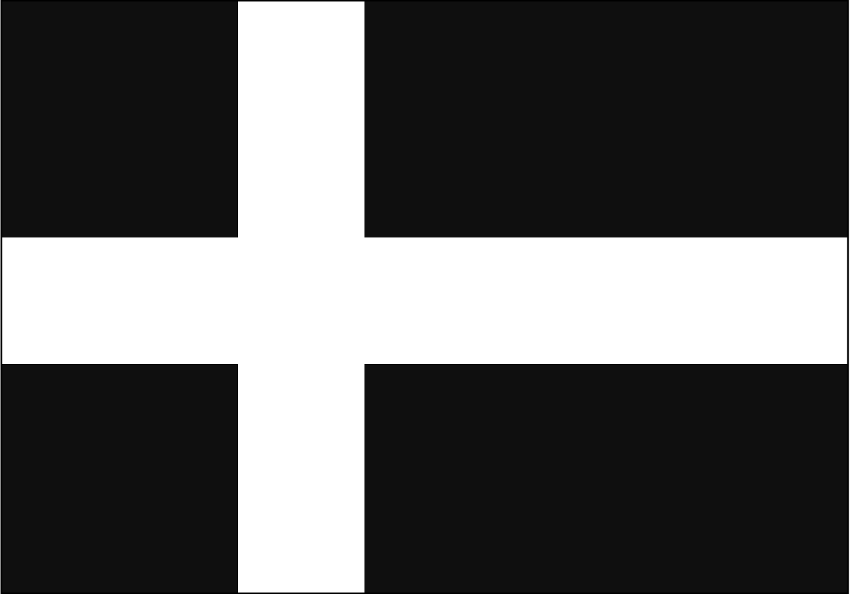

# 情報

|  |  |
| --- | --- |
| 国名(火付漢字名) | 翼翔 |
| 国家体制 | 民主工業国 |
| 首都 | マニファクチュア |
| 言語 | 東アース語 |
| 国家元首 | ウィングヘルム21世[1] |
| 通貨 | ウォル |
| 人口 | 890万人 |
| 国歌 | サウザントリーフ＝マニファクチュア |
| GDP | 1兆9,400億$ |
| 総兵力 | 9万人 |
| 宗教 | エッダ教 |

ウィングランド本土と違い山がちで地下資源や川の動力に恵まれた土地であったヘヴン地方では工業が盛んであり古くから時計や綿製品などの産業で繁栄してきた。ウィングランド本国の輸入制限によって加工貿易が成り立たなくなったヘヴン地方は独立戦争を仕掛け工業力の劣っていた北部が敗北しウィングランド工業国が独立した。

ウィングランド工業国は純粋にヘヴン国、ヘヴン工業国とも呼ばれる。

## 企業群

大手ゼネコン

実はアクアート人がウィングランド工業国で作った企業。造船会社。

元々時計を作る企業だった。今は携帯事業に力を入れている世界一古い企業。

主に農薬や種子に関する商い、研究を行っているバイオ系企業。

# 人種割合

1. ウィングランド本国と同じ